ПРОЕКТ
ЗАКОН КИРОВСКОЙ ОБЛАСТИ
О внесении изменений в Закон Кировской области
«О порядке перемещения задержанных транспортных средств на
специализированную стоянку, их хранения, оплаты расходов на
перемещение и хранение, возврата транспортных средств»
Принят Законодательным Собранием Кировской области
Статья 1
Внести в Закон Кировской области от 3 июля 2012 года № 164-30 «О порядке перемещения задержанных транспортных средств на специализированную стоянку, их хранения, оплаты расходов на перемещение и хранение, возврата транспортных средств» (Сборник основных нормативных правовых актов органов государственной власти Кировской области, 2012, № 4 (142), часть 1, ст. 4984; 2013, № 4 (148), ст. 5262; 2014, № 1 (151), ст. 5409) следующие изменения:
- в пункте 1 статьи 2 после слова «ближайшее» дополнить словами «от места задержания транспортного средства»;
- в статье 3:
а) часть 1 дополнить абзацем пятым следующего содержания:
«Перечень требований к специализированной стоянке устанавливается
Правительством Кировской области.»;
б) часть 3 дополнить абзацами третьим и четвертым следующего
содержания:
«Кроме того, представитель организации, осуществляющий перемещение задержанного транспортного средства на специализированную стоянку, осуществляет фотосъемку задержанного транспортного средства. При этом фотосъемка транспортного средства осуществляется с четырех сторон: спереди (слева - справа) и сзади (слева - справа) под углом около 45 градусов к продольной оси транспортного средства. На фотографиях должен быть ясно различим государственный регистрационный знак транспортного средства. Представитель организации, осуществляет также детальную фотосъемку каждого повреждения транспортного средства, отраженного в акте приема-передачи. Все фотографии подписываются лицом, осуществившим фотосъемку.
Фотоизображения (снимки) транспортного средства, сделанные при его фотофиксации, и акт приема-передачи транспортного средства хранятся исполнителем в течение трех лет и предоставляются на основании письменного запроса уполномоченного должностного лица, судебных органов, владельца транспортного средства, а также в иных случаях в соответствии с действующим законодательством в течение десяти рабочих

дней с даты получения указанного письменного запроса в виде отпечатков на
бумажных носителях с размерами одного кадра не менее чем 10 на 15
сантиметров.»;
3) часть 3 статьи 4 дополнить предложением следующего содержания: «При этом в новый журнал переносятся сведения о транспортных
средствах, остающихся на хранении после истечения срока хранения
предыдущего журнала.»;
Статья 2
Настоящий Закон вступает в силу по истечении десяти дней со дня его официального опубликования.
Губернатор
Кировской области Н.Ю. Белых
г. Киров
« » 2015 года
№

ПОЯСНИТЕЛЬНАЯ ЗАПИСКА
к проекту закона области «О внесении изменений в Закон
Кировской области «О порядке перемещения задержанных
транспортных средств на специализированную стоянку, их
хранения, оплаты расходов на перемещение и хранение, возврата
транспортных средств»
Проект закона подготовлен с целью конкретизации положений Закона Кировской области от 3 июля 2012 года № 164-30 «О порядке перемещения задержанных транспортных средств на специализированную стоянку, их хранения, оплаты расходов на перемещение и хранение, возврата транспортных средств» (далее - закон области) с учетом практики его правоприменения.
Так, законопроектом уточняется понятие «ближайшая автостоянка» (статья 2).
Статья 3 закона области дополняется положением о том, что Правительство Кировской области своим нормативным правовым актом установит перечнень требований к специализированной стоянке.
Кроме того, представителю организации, осуществляющей перемещение задержанного транспортного средства, законопроектом предписывается делать фотосъемку задержанного транспортного средства (статья 3).
Часть 3 статьи 4 закона области дополняется нормой,
устанавливающей, что в новый журнал хранения и учета транспортных средств, содержащихся на автостоянке, переносятся сведения о машинах, остающихся на хранении после истечения срока хранения предыдущего журнала.

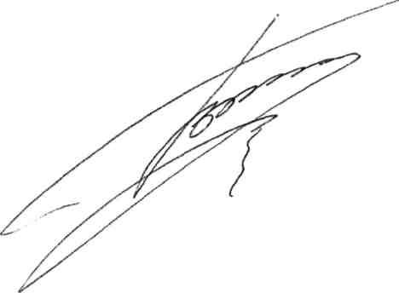
Депутат
Законодательного Собрания
Кировской области

ФИНАНСОВО-ЭКОНОМИЧЕСКОЕ ОБОСНОВАНИЕ
к проекту закона области «О внесении изменений в Закон
Кировской области «О порядке перемещения задержанных
транспортных средств на специализированную стоянку, их
хранения, оплаты расходов на перемещение и хранение, возврата
транспортных средств»
Принятие закона области «О внесении изменений в Закон Кировской области «О порядке перемещения задержанных транспортных средств на специализированную стоянку, их хранения, оплаты расходов на перемещение и хранение, возврата транспортных средств» не потребует расходов из областного бюджета.

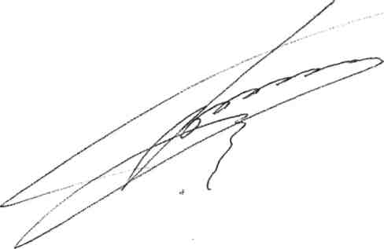
Депутат
Законодательного Собрания
Кировской области

ПЕРЕЧЕНЬ законов Кировской области, подлежащих признанию утратившими силу, приостановлению, изменению или принятию в связи с принятием закона области «О внесении изменений в Закон Кировской области «О порядке перемещения задержанных транспортных средств на специализированную стоянку, их хранения, оплаты расходов на перемещение и хранение, возврата
транспортных средств»
Принятие закона области «О внесении изменений в Закон Кировской области «О порядке перемещения задержанных транспортных средств на специализированную стоянку, их хранения, оплаты расходов на перемещение и хранение, возврата транспортных средств» не потребует признания утратившими силу, приостановления, изменения или принятия законов области.

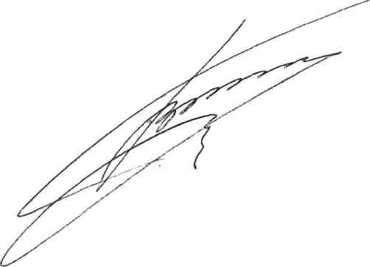
Депутат
Законодательного Собрания
Кировской области

